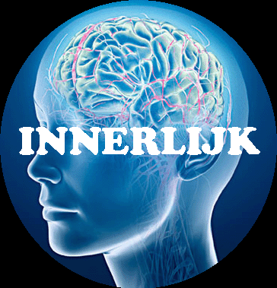

Buitenkant van een mens. Hoe iemand eruit ziet.

Binnenste van een mens. Zijn gedachten en gevoelens.

**HET UITERLIJK**

**HET INNERLIJK**